DIRECCIÓN ACADÉMICA
DEPARTAMENTO DE CONTABILIDAD

Respeto – Responsabilidad – Resiliencia – Tolerancia

GUÍA INTEGRADA N°9
Cálculo y registro de impuestos
Comercio Nacional e Internacional

Nombre: _______________________________________Curso 4° Fecha: 06/09/2020

APRENDIZAJE ESPERADO:
Realizar llenado, tramitación y registro de documentación contable, nacional internacional, de materias tributarias de una empresa, de acuerdo a la legislación vigente y a las normas internacionales de contabilidad, utilizando los formularios apropiados.

Registrar hechos económicos u operaciones de comercio nacional e internacional, ordenados cronológicamente en libros y sistemas contables, elaborando asientos de ajustes y saldos contables correspondientes a una empresa

INSTRUCCIONES

LEA la guía enviada, Imprima la guía (o de lo contrario cópiela en su cuaderno) y péguela en el cuaderno de Control y Procesamiento de la Información Contable, realice la actividad entregada al final de la guía. EN CASO DE DUDAS ENVIARLAS AL CORREO jocelyn.montero@cesantarosa.cl

DEBES BAJAR UNA MATERIA Y DE ELLA HACER LAS PREGUNTAS / ACTIVIDAD

FORMULARIO 29: IMPUESTO ADICIONAL

El formulario 29 es el documento legal en que las empresas declaran mes a mes sus impuestos mensuales, tales como, IVA, PPM e Impuesto único de 2da categoría. Aquella empresas que se dedican a la compra y venta de algunos productos específico que señala la ley, tales como bebidas alcohólicas y analcohólicas, también deben declarar el impuesto adicional que se establece para estos productos.

En guías anteriores, hemos visto como se calcula este impuesto adicional, el cual debe ser registrado en los libros de compra y venta para luego ser declarado en el Formulario 29 en los plazos correspondientes (día 12 de cada mes).

Recordemos:
Bebidas analcohólicas 10%
Bebidas alcohólicas (cerveza, vino, sidra, champagne, espumantes) 20,5%
Bebidas alcohólicas (wisky, pisco, ron, vodka, gin) 31,5%

Ejemplo:

La empresa Alfa tiene los siguientes movimientos:

01-07 Recibe Factura N°774 de la empresa Coca Cola, Rut 65.000.000 por un valor neto $2.000.000, producto agua mineral.
05-07 Recibe Factura N°542 de la empresa Chilevinos, Rut 73.000.000 por un valor neto $1.500.000, producto vino.
08-07 Recibe Nota de crédito N°390 de la empresa Coca Cola, Rut 73.000 por un valor neto $45.000, producto agua mineral.
15-07 Recibe Factura N°918 de la empresa Chilevinos, Rut 73.000.000 por un valor neto $950.000, producto cerveza.
15-07 Emite Factura N°001 a la empresa Botillería Alfa, Rut 90.000.000-0 por un valor neto $3.500.000, producto cerveza.
18-07 Emite Factura N°002 a la empresa Minimarket Amigos, Rut 92.000.000-0 por un valor neto $2.800.000, producto agua mineral.
22-07 Emite nota de débito N°332 a la empresa Botillería Alfa, Rut 90.000.000-0 por un valor neto $89.000, producto cerveza.
27-07 Emite Factura N°003 a la empresa Botillería Beta, Rut 94.000.000-0 por un valor neto $4.690.000, producto agua ron.

Información adicional:
- Remanente IVA crédito fiscal $50.000
- PPM 1,5%
- Impuesto único de 2da categoría $890.000

Paso 1: Confeccionar Libros auxiliares de Venta y Compra

Paso 2: Llenar el anverso con la información del IVA, PPM, Remanente e Impuesto único, como aprendimos en la guía N°8

Paso 3: Llenar el reverso del formulario 29 con la información del Impuesto Adicional, en los cuadros correspondientes a las bebidas alcohólicas y analcohólicas, para ello, se utiliza la columna de Impuesto Adicional de los libros auxiliares.
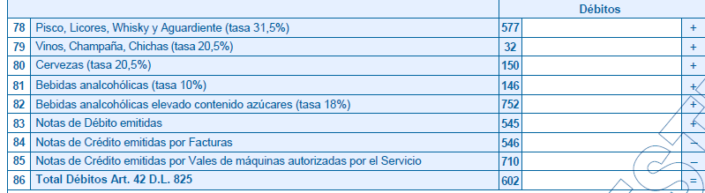
Línea 78, código 577, se debe llenar con el adicional correspondiente a licores con tasa del 31.5% de la Factura N°003, $1.477.350.

Línea 80, código 150, se debe llenar con el adicional correspondiente a cervezas de la Factura N°001, $717.500.

Línea 81, código 146, se debe llenar con el adicional correspondiente a las bebidas analcohólicas, agua mineral con tasa del 10%, de la factura N°002, $280.000

Línea 83, código 545, se debe llenar con el adicional correspondiente a todas las notas de débito emitidas, independiente del tipo de producto y tasa impositiva. Para este caso corresponde a la nota de débito N°332 $18.245

Línea 86, código 602, se completa con el total de los débitos.
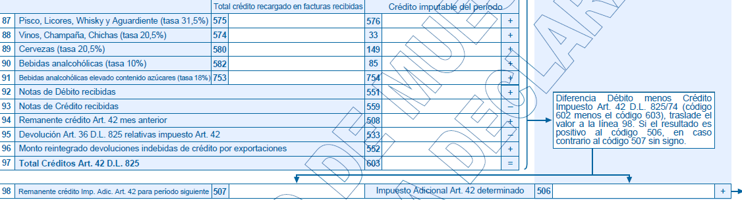

Línea 88, código 33, corresponde al impuesto adicional de la factura de compra N°542, $307.500

Línea 89, código 149, corresponde al impuesto adicional de la factura de compra N°918, $194.750

Línea 90, código 85, corresponde al impuesto adicional de la factura de compra N°774, $200.000

Línea 93, código 559, corresponde al total de las notas de crédito recibidas, independiente de la tasa impositiva, para este caso se recibió solo 1, por tanto, llenamos con el adicional de este documento $4.500.

Línea 97, código 603, corresponde al total del impuesto adicional por las compras, es decir, los créditos del período.

Línea 98, código 506, se determina el total del impuesto adicional a pagar, correspondiente a la diferencia entre los débitos (lo que debo) y los créditos (lo que me debe el Estado)

Total Débitos $2.493.095
Total Créditos (-) $ 697.750
Impuesto adicional determinado $1.795.345

Línea 115, para este caso que no hay más impuestos a declarar, se debe repetir el impuesto adicional determinado en el código 547, $1.795.345.

Paso 4: Una vez completado el anverso y reverso, debemos calcular el total a pagar en el formulario.

Anverso:

Total Débitos IVA $2.105.010
Total Créditos IVA (-) $ 886.950 (Total IVA libro de compras más el Remanente)
IVA Determinado $1.218.060

PPM $ 166.185 (Neto IVA libro de Ventas X 1,5%)
Imp Único 2da Cat. $ 890.000

Sub total impuestos anverso $2.274.245 (Suma de los Impuestos, línea 66, código 595)
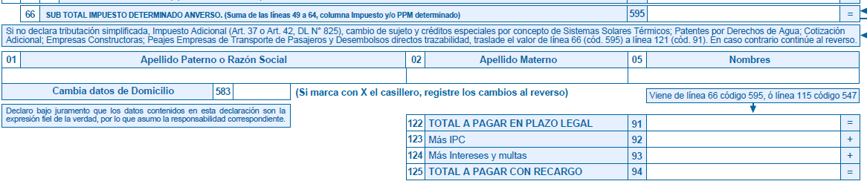
Línea 122, código 91, corresponde al total a pagar, que sería la suma del código 595 del anverso más el código 557 de la línea 66 del reverso (impuesto adicional determinado)
Código 595 $2.274.245
Código 547 $1.795.345
Código 91 $4.069.590

ACTIVIDAD

Declarar F29 de la empresa Alfa de acuerdo a la siguiente información del mes de julio:
- Completar Libros de Compra y Venta
- Remanente IVA crédito fiscal $200.000
- PPM tasa 2%
- Imp Único de 2da Categoría $300.000

 |  |  | ANVERSO
 | DÉBITOS Y VENTAS
 | IMPUESTO AL VALOR AGREGADO DL 825/74 |  |  |  |  |  |  | Cantidad de documentos |  |  |  |  | Débitos
L7 | Facturas emitidas por ventas y servicios del giro |  |  |  |  | 503 |  |  |  |  | 502
L10 | Boletas |  |  |  |  | 110 |  |  |  |  | 111
L12 | Notas de débito emitidas asociadas al giro |  |  |  |  | 512 |  |  |  |  | 513
L13 | Notas de crédito emitidas asociadas al giro |  |  |  |  | 509 |  |  |  |  | 510
L22 | TOTAL DÉBITOS |  |  |  |  |  |  |  |  |  | 538
 | CRÉDITOS Y COMPRAS
 | IMPUESTO AL VALOR AGREGADO DL 825/74 |  |  |  |  |  |  | Cantidad de documentos |  |  |  |  | Créditos
L27 | Facturas recibidas del giro |  |  |  | 519 |  |  |  |  |  | 520
L31 | Notas de crédito recibidas |  |  |  | 527 |  |  |  |  |  | 528
L32 | Notas de débito recibidas |  |  |  | 531 |  |  |  |  |  | 532
L35 | Remanente crédito fiscal mes anterior |  |  |  |  |  |  |  |  |  | 504
L47 | TOTAL CRÉDITOS |  |  |  |  |  |  |  |  |  | 537
 |  |  |  |  |  |  |  |  |  |  |  |  | Impuesto determinado
L48 | IVA determinado |  |  |  |  |  |  |  |  |  | 89
L52 | Impuesto único 2da Categoría a pagar |  |  |  |  |  |  |  |  |  | 48
 |  |  |  | Base Imponible |  |  |  |  | Tasa |  |  |  | PPM Neto Determinado
L59 | 1ra Categoría Art. 84 |  | 563 |  |  |  | 115 |  |  |  | 62
L66 | SUB TOTAL IMPUESTO DETERMINADO ANVERSO |  |  |  |  |  |  |  |  |  | 595
 |  |  |  | L122 | Total a pagar en el plazo legal |  |  |  |  |  | 91

 |  | REVERSO
 | Impuesto Adicional Débitos
L78 | Pisco, Licores, Whisky y Aguardiente (tasa 31,5%) |  |  |  | 577
L79 | Vinos, Champaña, Chichas (tasa 20,5%) |  |  |  | 32
L80 | Cervezas (tasa 20,5%) |  |  |  | 150
L81 | Bebidas analcohólicas (tasa 10%) |  |  |  | 146
L83 | Notas de Débito emitidas |  |  |  | 545
L84 | Notas de Crédito emitidas por Facturas |  |  |  | 546
L86 | Total Débitos Art. 42 D.L. 825 |  |  |  | 602
 | Impuesto Adicional Créditos
L87 | Pisco, Licores, Whisky y Aguardiente (tasa 31,5%) |  |  |  | 576
L88 | Vinos, Champaña, Chichas (tasa 20,5%) |  |  |  | 33
L89 | Cervezas (tasa 20,5%) |  |  |  | 149
L90 | Bebidas analcohólicas (tasa 10%) |  |  |  | 85
L92 | Notas de Débito recibidas |  |  |  | 551
L93 | Notas de Crédito recibidas |  |  |  | 559
L94 | Remanente crédito Art. 42 mes anterior |  |  |  | 508
L97 | Total Créditos Art. 42 D.L. 825 |  |  |  | 603
L98 | Impuesto Adicional Art. 42 determinado |  |  |  | 506
L115 | TOTAL DETERMINADO |  |  |  | 547

